

**جــامـعـة الإسراء الخــاصــة**

**كـليـة تكـنولوجيـا المعلومـات**

**Isra University**

**Faculty of IT**



**Second Semester 2023/2024**

|  |  |  |
| --- | --- | --- |
| Course Title: Database | **Course No.:** | **HW No : 2** |
| **Submitted to: Dr. Maher Abuhamdeh** | | |
| **Student Number:**  **AB0098** | **Student Name:**  عبد الرحمن عبد الله ادم | **Date:**  **14/05/2024** |

Exercise 2:

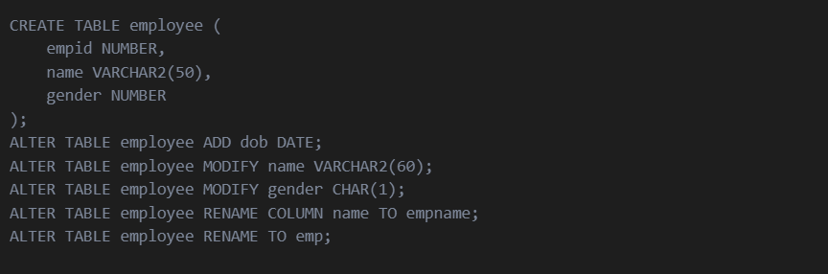

Exercise3:

صورة تحتوي على نص, لقطة شاشة, الخط

تم إنشاء الوصف تلقائياً

صورة تحتوي على نص, لقطة شاشة, الخط

تم إنشاء الوصف تلقائياً

Exercise4:

صورة تحتوي على نص, لقطة شاشة, الخط, أسود

تم إنشاء الوصف تلقائياً

صورة تحتوي على نص, لقطة شاشة, الخط

تم إنشاء الوصف تلقائياًExercise5:

Exercise6:

صورة تحتوي على نص, لقطة شاشة, الخط

تم إنشاء الوصف تلقائياً

Exercise7:

صورة تحتوي على نص, لقطة شاشة, الخط

تم إنشاء الوصف تلقائياً

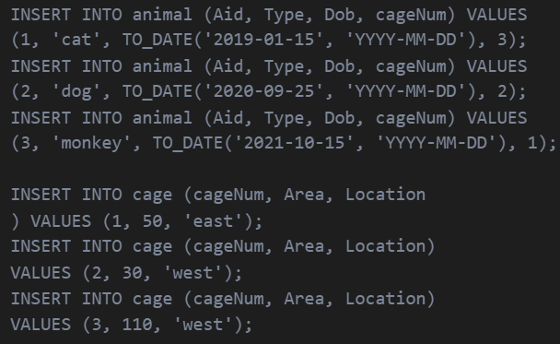

صورة تحتوي على نص, الخط, لقطة شاشة, أسود

تم إنشاء الوصف تلقائياً